СОДЕРЖАНИЕ

1 НАЗВАНИЕ КОМПАНИИ. ОПИСАНИЕ ТЕМАТИКИ КОМПАНИИ, А ТАКЖЕ ПЕРЕЧЕНЬ ПРЕДОСТАВЛЯЕМЫХ УСЛУГ. 2

2 ЦЕЛЕВАЯ АУДИТОРИЯ И КЛЮЧЕВЫЕ СЛОВА 2

2.1 Основная ЦА 2

2.2 Вторичная ЦА 3

2.3 Ключевые слова (для SEO-продвижения) 3

3 ПАЛИТРА ЖЕЛАТЕЛЬНЫХ И НЕЖЕЛАТЕЛЬНЫХ ЦВЕТОВ, МУДБОРД 3

3.1 Желательная палитра (брендирование) 4

3.2 Нежелательные цвета 5

3.3 Мудбод 5

4 АЛГОРИТМ ИСПОЛЬЗОВАНИЯ УСЛУГ КОМПАНИИ 6

5 ОПИСАНИЕ ОБЩИЙ СТРУКТУРЫ И ЕЕ СХЕМА 7

5.1Структура: 7

5.2 Общая схема структуры сайта 7

6 ОПИСАНИЕ СТРАНИЦ САЙТА 7

6.1 Страница 1: Главная (index.html) 8

6.2 Страница 2: Мероприятия (services.html) 8

6.3 Страница 3: Портфолио (portfolio.html) 9

6.4 Страница 4: Сотрудничество (cooperation.html) 10

6.5 Страница 5: Контакты(contacts.html) 11

7 КНОПКИ 12

7.1 Характеристика кнопок 12

# 1 НАЗВАНИЕ КОМПАНИИ. ОПИСАНИЕ ТЕМАТИКИ КОМПАНИИ, А ТАКЖЕ ПЕРЕЧЕНЬ ПРЕДОСТАВЛЯЕМЫХ УСЛУГ.

* Blueprint Events - план события, в переводе с английского языка. Передает идею тщательного планирования, продуманности до мелочей, как по чертежу (blueprint).
* **Тематика компании:** Blueprint Events— это креативное event-агентство, специализирующееся на организации мероприятий «под ключ». Превращает идеи клиентов в яркие, запоминающиеся события, беря на себя все этапы подготовки и проведения.
* **Перечень предоставляемых услуг:**
  1. **Организация свадеб:** полное сопровождение от создания концепции до выездной регистрации и банкета.
  2. **Корпоративные мероприятия:** организация тимбилдингов, новогодних вечеринок, юбилеев компании, конференций.
  3. **Дни рождения и юбилеи:** персональные праздники для всех возрастов.
  4. **Выпускные вечера:** для детских садов, школ и университетов.
  5. **Тематические вечеринки:** разработка уникального стиля, декора, развлечений.

# 2 ЦЕЛЕВАЯ АУДИТОРИЯ И КЛЮЧЕВЫЕ СЛОВА

## **2.1 Основная ЦА**

Молодожены (25-35 лет):

* + **Социально-демографический портрет:**активные, с высшим образованием, с средним и выше среднего уровнем дохода. Часто оба партнера работают.
  + **Психологический портрет:** ценят качество, креатив и индивидуальный подход. Испытывают стресс от подготовки к свадьбе, ищут надежного подрядчика, который возьмет на себя все организационные хлопоты и воплотит их видение самого важного дня. Воспринимают свадьбу как инвестицию в эмоции и память.
  + **Цели и боли:** цель — провести безупречный, уникальный праздник, отражающий их личность. Боль — нехватка времени, боязнь что-то упустить, недоверие к подрядчикам.

**Секретари, HR-менеджеры, руководители отделов (25-35 лет):**

* + **Социально-демографический портрет:** офисные работники среднего звена, ответственные за корпоративную культуру и внутренние коммуникации.
  + **Психологический портрет:** прагматичны, ценят надежность, соблюдение сроков и бюджета. Ищут проверенных исполнителей, которые помогут укрепить командный дух или провести представительское мероприятие на высоком уровне.
  + **Цели и боли:** цель — организовать успешное мероприятие, которое достигнет бизнес-целей (сплочение коллектива, мотивация, переговоры с партнерами). Боль — риск выбрать ненадежного организатора, который подведет и испортит репутацию ответственного сотрудника.

## **2.2 Вторичная ЦА**

Частные лица (30-55 лет):

* + Социально-демографический портрет: состоявшиеся люди, часто с семьей, с доходом выше среднего.
  + Психологический портрет: планируют масштабный юбилей или день рождения для себя или близких. Готовы инвестировать в профессиональную организацию, чтобы самим стать гостями на своем празднике. Ценят комфорт и эксклюзивность.
  + Цели и боли: цель — устроить незабываемое событие без лишних хлопот. Боль — нежелание заниматься сложной логистикой и согласованием множества услуг.

## **2.3 Ключевые слова (для SEO-продвижения)**

* + **Высокочастотные:** организация праздников, event-агентство, организация свадьбы.
  + **Среднечастотные:** корпоративные мероприятия Санкт-Петербург, организация дня рождения, свадьба под ключ цена, тимбилдинг организация.
  + **Низкочастотные (целевые):** агентство по организации праздников для компании, организация выездной регистрации свадьбы, заказать выпускной для 11 класса.

# 3 ПАЛИТРА ЖЕЛАТЕЛЬНЫХ И НЕЖЕЛАТЕЛЬНЫХ ЦВЕТОВ, МУДБОРД

## **3.1 Желательная палитра (брендирование)**



* + **Основной цвет:** Глубокий синий (#0A2463) — передает профессионализм, надежность, доверие.



* + **Акцентный цвет 1:** Небесно-голубой (#8FCBFF) — символизирует энергию, праздник, радость, креатив.



* + **Акцентный цвет 2:** Светло-серый (#F5F5F7) — для фоновых блоков, создает ощущение чистоты и простора.



* + **Цвет текста:** Темно-серый (#333333) — для основного текста, обеспечивает высокую читабельность.



* + **Цвет белого пространства:**Белый (#FFFFFF).

## **3.2 Нежелательные цвета**

 

* + Ярко-кислотные тона (например, #00FF00, #FF00FF), которые ассоциируются с дешевизной и безвкусицей.
  + Темно-коричневый, болотный зеленый — визуально "утяжеляют" сайт и не соответствуют праздничной тематике.

## 3.3 Мудбод

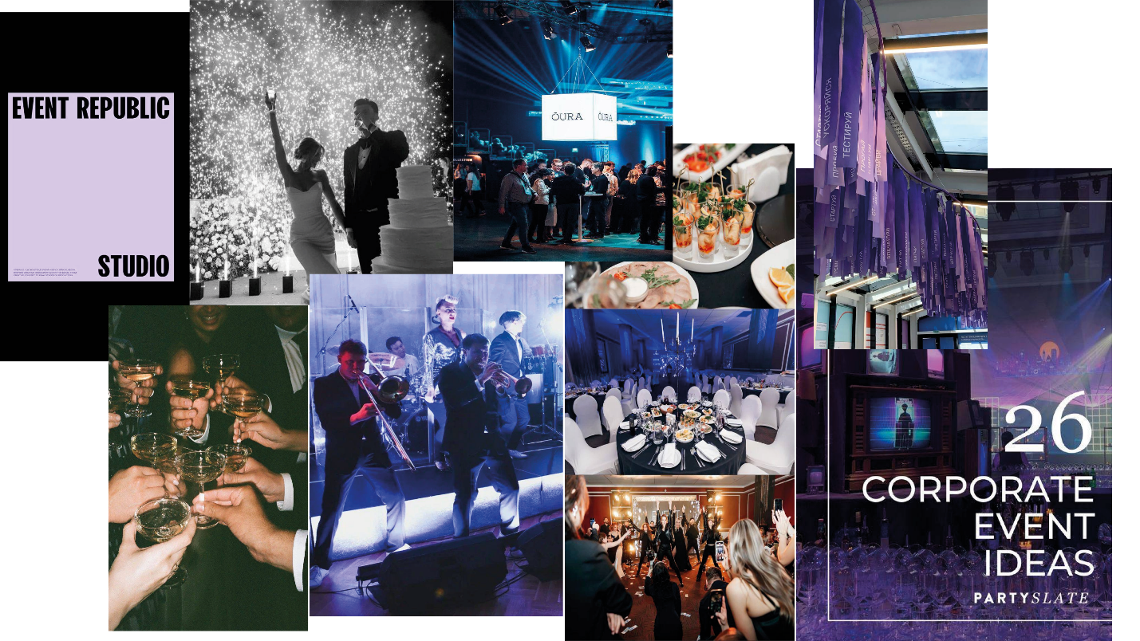

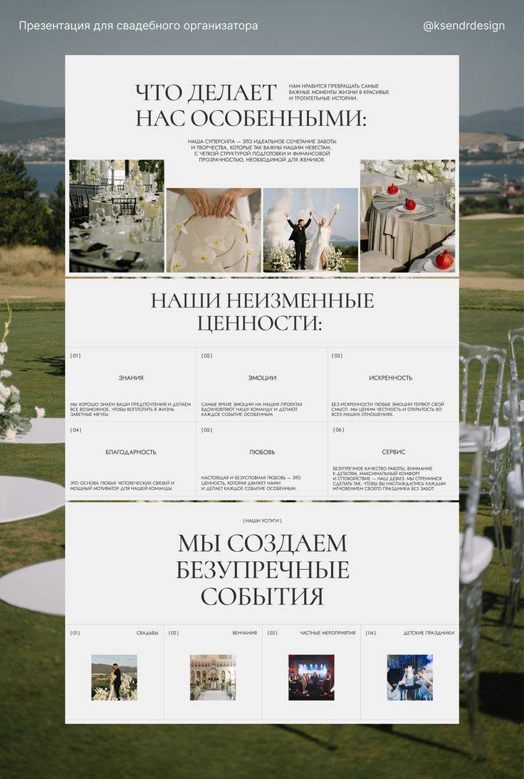 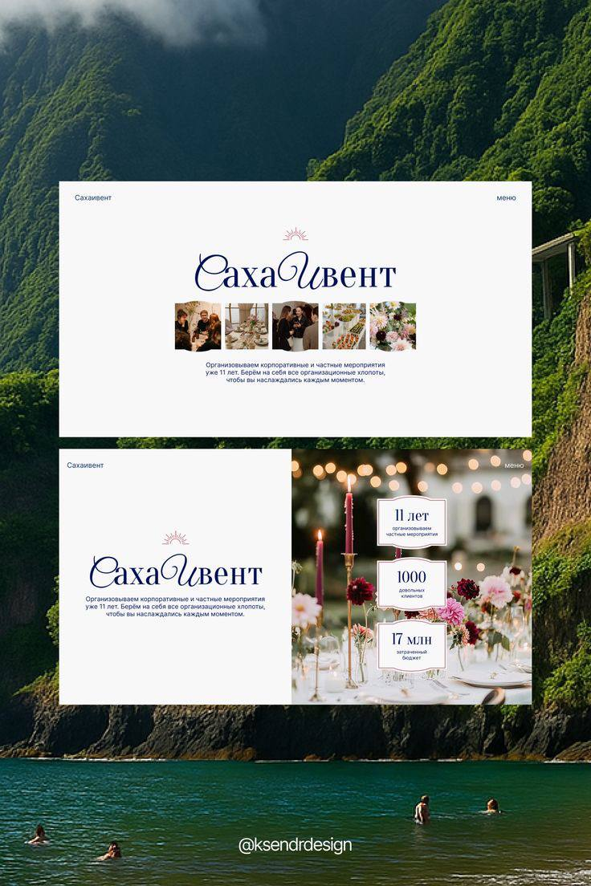 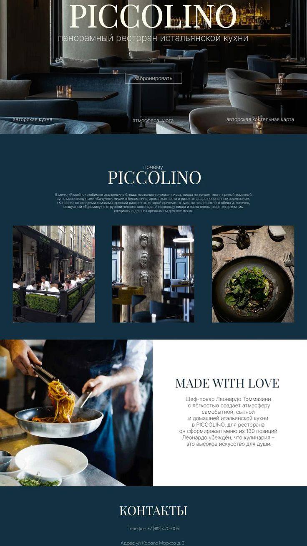

# 4 АЛГОРИТМ ИСПОЛЬЗОВАНИЯ УСЛУГ КОМПАНИИ

1. **Знакомство с сайтом:** клиент заходит на сайт, изучает главную страницу, переходит в разделы "Форматы мероприятий" и "Портфолио", чтобы оценить стиль и качество работ.
2. **Оставление заявки:** клиент заполняет простую форму на странице "Контакты" или нажимает кнопку "Рассчитать стоимость" на главной странице или в разделе услуг. Указывает свое имя, контакты и суть мероприятия.
3. **Консультация:** в течение, 24 часов с клиентом связывается менеджер агентства. Происходит бесплатная консультация по телефону или онлайн-встречу для уточнения деталей, бюджета и пожеланий.
4. **Встреча и подписание договора:** назначается личная встреча (в офисе или онлайн) для презентации детального плана мероприятия, сметы и подписания договора. После этого начинается непосредственная работа над мероприятием.

# 5 ОПИСАНИЕ ОБЩИЙ СТРУКТУРЫ И ЕЕ СХЕМА

## **5.1Структура:**

* 1. **Главная страница (index.html)**
  2. **Форматы мероприятий (**services.html**)**
  3. **Портфолио (**portfolio.html**)**
  4. **Сотрудничество (**cooperation.html**)**
  5. **Контакты (contacts.html)**

## **5.2 Общая схема структуры сайта**

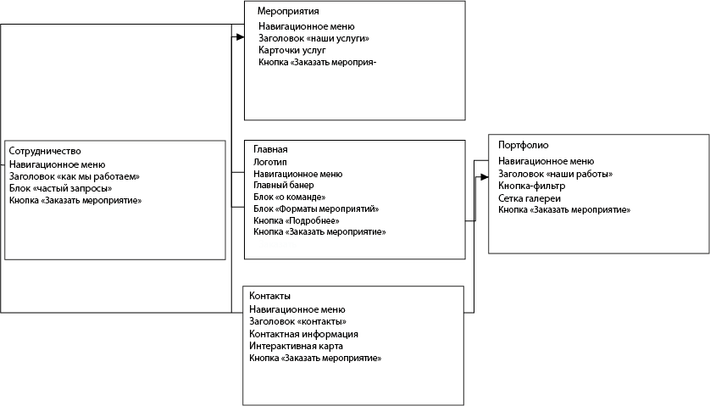

# 6 ОПИСАНИЕ СТРАНИЦ САЙТА

## **6.1 Страница 1: Главная (**index.html**)**

* + **Назначение:** дать яркое первое впечатление, кратко рассказать о компании и направить пользователя в нужный раздел.
  + **Пути попадания:** прямой заход по домену (blueprintevents.ru).

**Блоки и контент:**

* + 1. **Шапка сайта (Header):** Логотип "LevelUp Events" (рисунок 1), навигационное меню (Главная, Мероприятия, Портфолио, Сотрудничество, Контакты), кнопка "Заказать мероприятие", Заголовок "BLUEPRINT EVENTS СОБЫТИЯ, КОТОРЫЕ ВДОХНОВЛЯЮТ", Фотография на заднем фоне.
    2. **Блок "О команде":** Фотография команды, текст "Мы — команда профессионалов из Санкт-Петербурга в сфере организации мероприятий под ключ: от деловых форумов и тимбилдингов до авторских шоу и корпоративных праздников. Наша цель — сделать каждое событие уникальным и осмысленным.".
    3. **Блок "Форматы мероприятий":** Краткий анонс основных направлений (Свадьбы, Юбилей, Выпускной, Корпоративное мероприятие) с картинками и кнопкой **"Подробнее",** ведущими на страницу "Мероприятие".
    4. **Футер (Footer):** Контакты ( телефон, email). 

Рисунок 1 Логотип

## **6.2 Страница 2: Мероприятия (**services.html**)**

* + **Назначение:** детально описать каждую услугу, чтобы клиент понимал, что входит в пакет.
  + **Пути попадания:** через меню навигации с любой страницы.
  + **Блоки и контент:**
    1. **Шапка сайта (Header):** Логотип "LevelUp Events" (рисунок 1), навигационное меню (Главная, Мероприятия, Портфолио, Сотрудничество, Контакты), кнопка "Заказать мероприятие", Заголовок "Форматы Мероприятий", Фотография на заднем фоне.
    2. **Карточки услуг:** 4 больших карточек, каждая соответствует одному типу мероприятий.
       - **Изображение:** репрезентативная фотография.
       - **Заголовок:** "Свадеба".
       - **Описание:** Превратим самый важный день в вашей жизни в идеальную историю. Мы позаботимся о каждой детали - от трогательного выкупа до фееричного банкета, чтобы вы чувствовали себя главными героями праздника, а не его организаторами. Ваша задача - наслаждаться моментом, наша - воплотить мечту.
       - **Заголовок:** "Юбилей".
       - **Описание:** Подарите близкому человеку не просто праздник, а путешествие в воспоминания. Мы создадим тёплую и душевную атмосферу, наполненную личными историями и искренними эмоциями. От разработки тематического декора до подбора музыкального сопровождения — всё будет говорить о том, как дорог этот человек.
       - **Заголовок:** "Выпускной".
       - **Описание:** Яркий старт во взрослую жизнь должен быть незабываемым. Мы организуем динамичный и современный праздник, который точно отразит дух нового поколения. Креативный сценарий, модная музыка, интерактивные зоны и впечатляющее шоу — всё, чтобы этот вечер запомнился навсегда.
       - **Заголовок:** "Корпоративные мероприятия".
       - **Описание:** Укрепляем команду и отмечаем успехи с размахом. Мы понимаем, как важно совместить цели бизнеса и отдых сотрудников. Будь то стратегическая конференция, рождественская вечеринка или тимбилдинг на природе, мы создадим событие, которое мотивирует и вдохновляет коллектив.
    3. **Футер (Footer):** Контакты ( телефон, email).

## **6.3 Страница 3: Портфолио (portfolio.html)**

* + **Назначение:** продемонстрировать качество и стиль работ, вызвать доверие.
  + **Пути попадания:** через меню навигации с любой страницы.
  + **Блоки и контент:**
    1. **Шапка сайта (Header):** Логотип "LevelUp Events" (рисунок 1), навигационное меню (Главная, Мероприятия, Портфолио, Сотрудничество, Контакты), кнопка "Заказать мероприятие", Заголовок "Портфолио проектов", Фотография на заднем фоне.
    2. **Фильтры/Категории:** Кнопки-фильтры для сортировки: "Свадьбы", "Юбилей", "Выпускной", "Корпоративные праздники".
    3. **Сетка галереи:** 8 Фотографий мероприятий в едином стиле (соотношении 4:3).
    4. **Футер (Footer):** Контакты ( телефон, email).

## **6.4 Страница 4: Сотрудничество (cooperation.html)**

* + **Назначение:** объяснить клиенту прозрачный процесс работы, снять возможные страхи и показать профессионализм.
  + **Пути попадания:** через меню навигации с любой страницы.
  + **Блоки и контент:**
    1. **Шапка сайта (Header):** Логотип "LevelUp Events" (рисунок 1), навигационное меню (Главная, Мероприятия, Портфолио, Сотрудничество, Контакты), кнопка "Заказать мероприятие", Заголовок "Сотрудничество", Фотография на заднем фоне.
    2. **Блок "Как мы работаем":** текст блока:

1. Погружение в вашу историю

* + - * Знакомимся, слушаем и анализируем. Что вы хотите почувствовать? Какие эмоции вызвать? Кого удивить? Мы задаем правильные вопросы, чтобы понять суть вашего события.

2. Концепция и сценарий

* + - * Создаем уникальный сценарий, где каждая минута работает на общую цель. Подбираем форматы, тематику и фишки, которые сделают ваше событие особенным.

3. Детализация и бюджет

* + - * Просчитываем все до мелочей: от аренды пространства до цветов в центрах столов. Вы получаете прозрачную смету без скрытых затрат.

4. Реализация «под ключ»

* + - * Берем на себя всю организацию: подбор площадки, кейтеринг, декор, развлечения, техническое оснащение. Вы занимаетесь своими делами, пока мы создаем праздник.

5. Безупречное проведение

* + - * В день события наша команда управляет всем процессом. Вы расслабляетесь и наслаждаетесь моментом вместе с гостями.

6. Послевкусие и поддержка

* + - * Помогаем с фото- и видеоматериалами, собираем отзывы. Ваши эмоции — наш главный результат.
    1. **Блок "Частые вопросы (FAQ):** Ответы на вопросы:
* " За какой минимальный срок можно организовать мероприятие? ", Ответ: "Мы работаем с любыми сроками! "
* "Как формируется стоимость организации мероприятия?", Ответ: "Стоимость рассчитывается индивидуально после анализа всех параметров вашего события."
  + 1. **Футер (Footer):** Контакты ( телефон, email).

## **6.5 Страница 5: Контакты (contacts.html)**

* + **Назначение:** дать клиенту все способы связи и побудить его к действию.
  + **Пути попадания:** через меню навигации, а также с кнопок "Рассчитать стоимость", "Узнать стоимость".
  + **Блоки и контент:**
    1. **Шапка сайта (Header): Логотип "LevelUp Events" (рисунок 1), навигационное меню (Главная, Мероприятия, Портфолио, Сотрудничество, Контакты), кнопка "Заказать мероприятие", Заголовок "Контакты", Фотография на заднем фоне.**
    2. **Контактная информация:** Адрес офиса, телефон.
    3. **Интерактивная карта** (Yandex Maps/Google Maps) с меткой расположения офиса.
    4. **Футер (Footer):** Контакты (телефон, email).

# 7 КНОПКИ

## **7.1 Характеристика кнопок**

1. **Кнопка "Заказать мероприятие" (в шапке):**
   * **Назначение:** инициировать быстрый контакт.
   * **Призыв к действию:** "Перезвоните мне в ближайшее время для краткой консультации".
   * **Поведение:** при нажатии открывается небольшое модальное окно с заголовком "Оставьте заявку и мы с вами свяжемся" с формой (поле "Имя", "Телефон", Блоком "Как удобнее с Вами связаться?") и кнопкой "Обсудить мероприятие".
2. **Кнопка "Подробнее" (в блоке "Форматы мероприятий" на главной):**
   * **Назначение:** углубить интерес пользователя к конкретной услуге.
   * **Призыв к действию:** "Узнать больше деталей об этой услуге".
   * **Поведение:** переход на страницу services.html с якорем на соответствующий раздел.
3. **Кнопка "Фильтр" (в форме на странице "Портфолио"):**
   * **Назначение:** отфильтровать фотографии мероприятий.
   * **Призыв к действию:** " Подобрать событие".
   * **Поведение:** При нажатии открывается компактная панель фильтров с интуитивными пунктами: "Свадьба", "Юбилей", "Выпускной", "Корпоративное мероприятие".